<p>Опять работать</p> - парный тег

<br /> - одиночный тег – не имеет пары.

У тегов есть атрибуты – названия, гиперссылка(href), изображение(src) и тп. Все атрибуты для парных тегов нужно писать в кавычках

<h1 align=”right”>..</h1>;

Все теги писать маленькими буквами.

Основные теги сайта

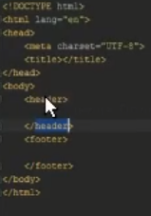

Заголовки

<h1>..</h1> - <h6>..<h6>

Параграфы

<p>..</p>

Теги выделения текста

<i>..</i> <em>..</em>

<b>..</b> <strong>..</strong>

<u>..</u>

Em и strong – для логического выделения текста, а i и b для визуального выделения. Лучше использовать em и strong.

Спецсимволы :

&copy; - значок копирайта

&lt; &gt; - символы < >

&laquo; - символы << >>

&larr; - символы <- ->

&nbsp; - неразрывный пробел

&mdash; - длинное тире

Можно и другие, но их нужно искать в интернете.

------

<!-- Так пишутся комментарии -->

Следует чаще их использовать, и, желательно, на английском языке.

-----

<a href=”file.html”>

Текст с сылкой

<a>

В таком случае будет текст будет выделен синим цветом (по умолчанию) и открываться в этой же вкладке. При использовании атрибута «target="_blank"» ссылка будет открываться в новой вкладке.

-------

Якоря в гиперссылках

<a href=”#p10”>прочитать параграф </a>

<h1 id=”p10”>

Вот этот параграф

</h1>

Якоря применяются для более быстрого перемещения по сайту.

-------

|  |  |
| --- | --- |
| Нумерованные списки  <ol>  <li>…</li>  <li>…</li>  </ol> | Маркированные списки  <ul>  <li>…</li>  <li>…</li>  </ul> |

form необходимы для того, чтобы можно было получать информацию от пользователя.

<form action=”file.php” method=”post” enctype=”multipart/form-data”>

<fieldset>

<legend>Контактные данные</legend>

…

</fieldset>

</form>

Action – показывает, какой файл будет обрабатывать форму. На примере file.php.

Method – 2 варианта есть post и get.

Enctype – позволяет загружать файлы на сервер, т.е. говорит движку, что нужно закодировать файлы и отправить на сервер.

Элементы формы

<textarea> позволяет сформировать долгосрочное поле ввода для большого количества информации. Cols – ширина поля, rows – количество столбцов

Select – выпадающий список. Multiple позволяет реализовать выпадающий список. Атрибут Size показывает, сколько строк будет выводиться при нажатии на выпадающее меню.

<select name=”year” multiple=”multiple” size=”2”>

<option value=”1”>1981</option>

<option value=”2” selected=”selected>1982</option> - дефолтный вариант

</select>

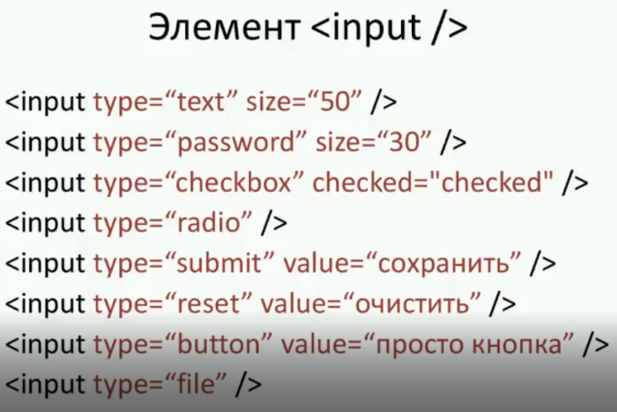<input>

1 – текстовое поле

2 – Пароль

3 – флажок

4 – радио кнопка

5 – отправка на сервер

6 – очистить форму

7 - кнопка

Input tel – добавляет поле для ввода номера телефона

Input data – позволяет добавить поле для ввода даты.

Пример: Результат

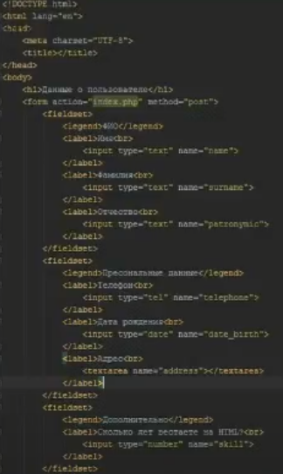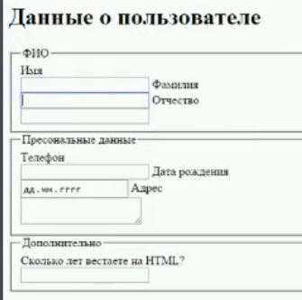

Чтобы сделать поля разграниченными, нужно после </label> прописать <br>. Результат будет такой:

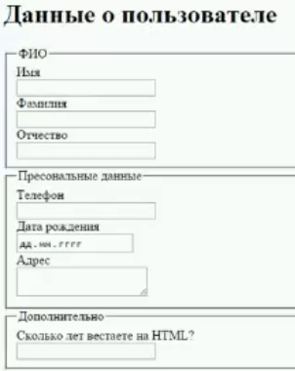

При добавлении в конце строки <input type=”submit”> появляется кнопка отправки.

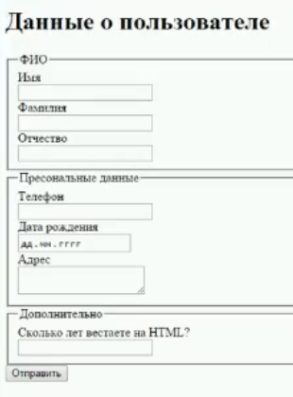

Списки в html:

Есть 3 варианта задания списков:

ul – маркированный список.

li – нумерованный список.

dl – список определений.

Первые два имеют только 1 наследованый элемент – li. Для списка dl применяются 2 элемента – dt (термин) и dd(определение)

**Таблицы**

Th – название ячеек (первая строка)

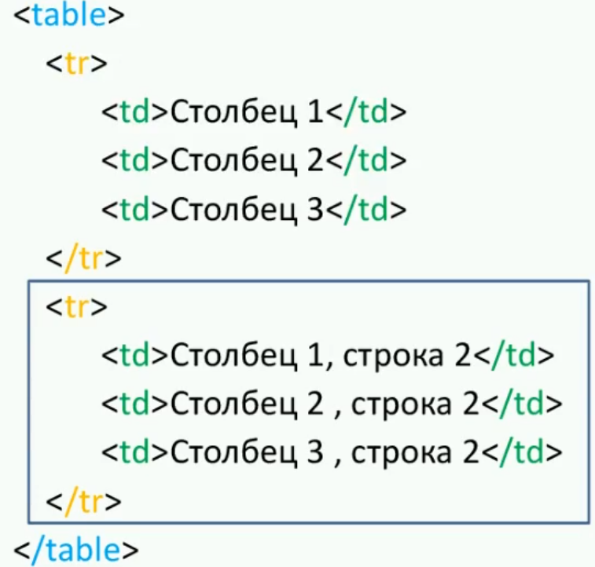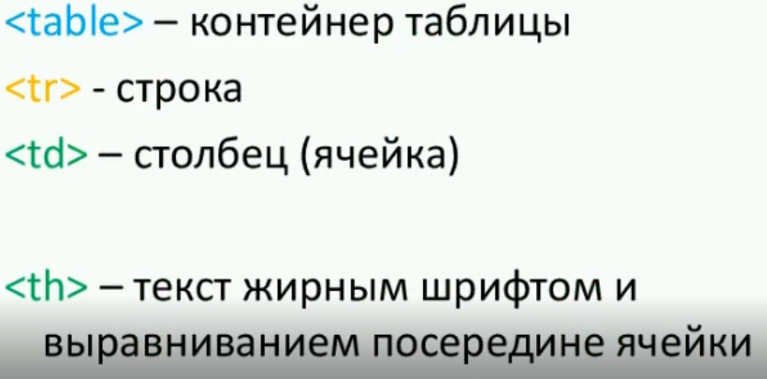

Caption – название таблицы

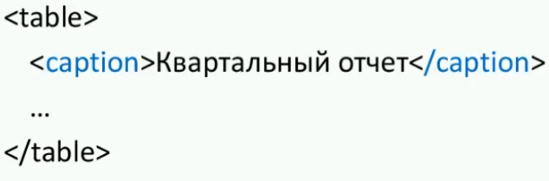

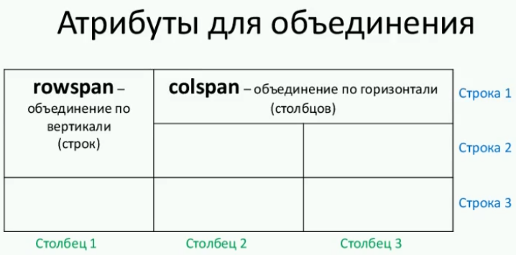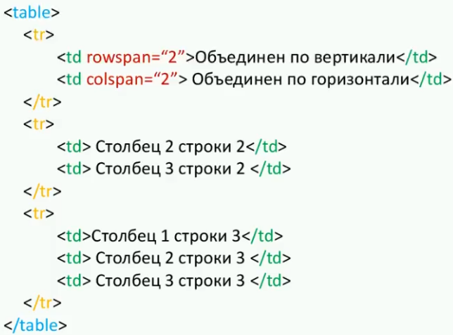

Стилевое оформление

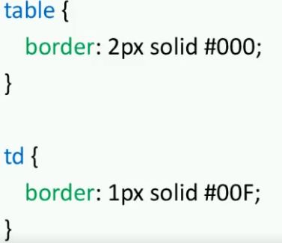 - границы в таблице

Размеры таблицы

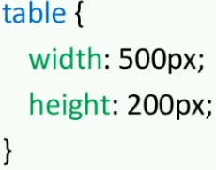

Отступы при помощи CSS

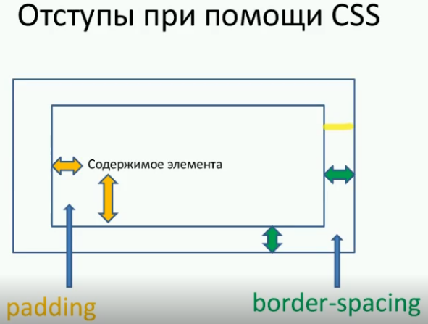

Задается аналогично margin и padding

Выравнивание можно делать не только при помощи css, но и при помощи атрибутов:

<td align=”center”> .. </td>

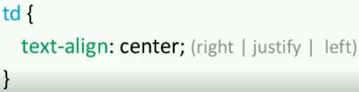

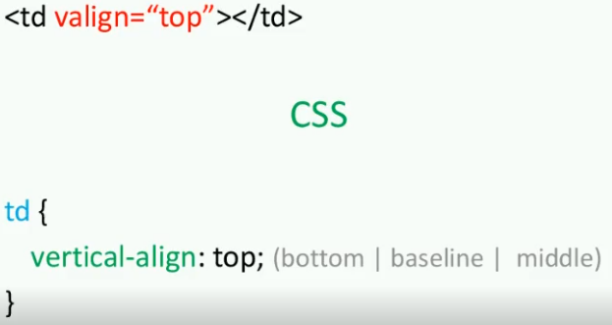

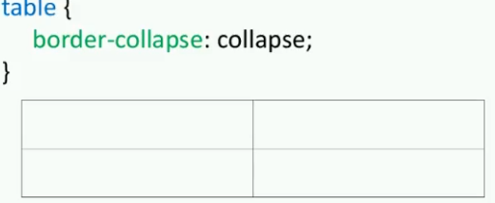

Может быть 2 значения – separate (двойная рамка) и collapse (объединяет рамки соседних ячеек в одну для избегания появления толстых линий).

**Обтекание элементов**

|  |  |
| --- | --- |
| float: left | float: right |

Следующая команда запрещает обтекание элементов



Команда overflow позволяет скрыть «лишнюю» информацию, если она выходит за установленные рамки блока. Может быть overflow: hidden | auto | scroll. Scroll будет отображать полосы прокрутки всегда. Можно прописывать overflow-x, что выведет полосу для горизонтальной прокрутки. При auto полоса прокрутки проявляется только тогда, когда информация перестает умещаться в блок.

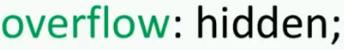

Пример:

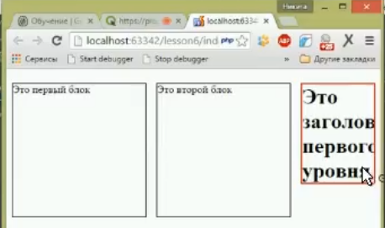

**Позиционирование**

Позволяет расположить элементы строго в той последовательности, в которой нам необходимо.

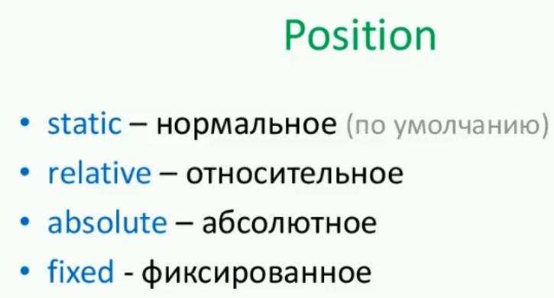

Static – по умолчанию, элементы выстраиваются в том порядке, в котором они написаны в коде.

Relative – позволяет сместить элемент относительно того места, на котором он находиться. Т.е. relative – первоначальное положение элемента, от которого мы будем смещать его. При этом остальные элементы подразумевают, что изменяемый элемент находиться на той же позиции, что и был в начале.

Absolute – остальные блоки не видят этот элемент. Позиционирование происходит от границ браузера.

Fixed - всегда находиться на экране. При пролистывании страницы вниз/вверх элемент с этим позиционированием остаётся все время на экране.

Свойства смещения элементов

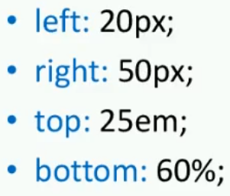

Красное – позиционирование fixed, голубое – static, синее – relative, желтое – absolute. Между первым и вторым блоком с расположением static должен находиться синий блок, который смещен ниже (см. описание relative).

